メディア各位

『プンプン』『デデデデ』のカレッジデザインパーカーとスナップバックキャップの受注を開始！！アニメ・漫画のオリジナルグッズを販売する「AMNIBUS」にて

「AMNIBUS」にて『おやすみプンプン』『デッドデッドデーモンズデデデデストラクション』のアイテム4種の受注を開始いたします。


株式会社アルマビアンカ
166-0011 東京都杉並区梅里2-34-26
03-5913-8420
広報担当 齊藤直樹
info@armabianca.com

株式会社アルマビアンカはオリジナルグッズを展開する通販サイト、「AMNIBUS」にて『おやすみプンプン』『デッドデッドデーモンズデデデデストラクション』の商品4種の受注を開始いたします。

株式会社アルマビアンカ（本社：東京都杉並区、代表取締役:坂井智成）は「日常でも使用できる」をコンセプトにしたオリジナルグッズを展開する通販サイト、「AMNIBUS」にて『おやすみプンプン』のアイテムの受注を3月29日(水)より開始いたしました。

▼おやすみプンプン
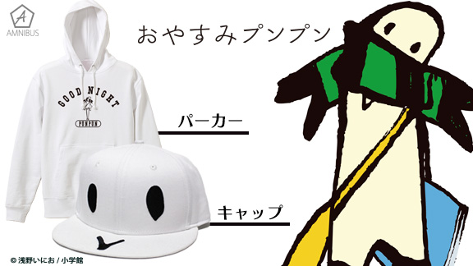

漫画『おやすみプンプン』から、毎日の生活でも使いやすいカレッジデザインパーカーの登場です！ジャストサイズで着こなすもよし、大きめサイズでラフにコーディネートするもよしの商品となっております。
同時に受注開始しているインパクト大のスナップバックキャップとの相性もバツグン！同時購入で送料無料となりますのでぜひこの機会にお買い求め下さい！

▽パーカー仕様
価格 ：各 ¥5,980 + 税
サイズ ：レディース M/L/XL/XXL/XXXL
メンズ S/M/L/XL/XXL/XS
素材 ：綿100%

▽キャップ仕様
価格 ：各 ¥4,200 + 税
素材 ：綿100%
サイズ ：57cm〜60cm（フリーサイズ）

▼デッドデッドデーモンズデデデデストラクション
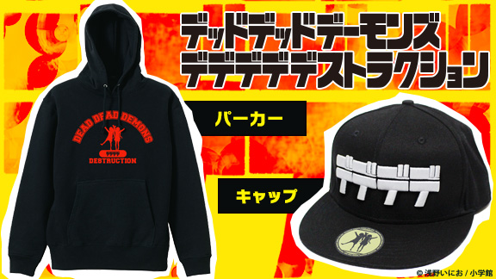

漫画『デッドデッドデーモンズデデデデデストラクション』に登場する門出と凰蘭、作品名を使い、毎日の生活でも使いやすいカレッジデザインパーカーの登場です。
こちらもジャストサイズで着こなすもよし、大きめサイズでラフにコーディネートするもよしの商品となっております。

同時に受注開始しているスナップバックキャップはデザイン部分を3D刺繍で表現し、立地な質感と大きなインパクトが出るように仕上げております。
キャップについては初回生産に限り、特製のシールも付属します！ぜひストリートに着こなして下さい。

▽パーカー仕様
価格 ：各 ¥5,980 + 税
サイズ ：レディース M/L/XL/XXL/XXXL
メンズ S/M/L/XL/XXL/XS
素材 ：綿100%

▽キャップ仕様
価格 ：各 ¥4,200 + 税
素材 ：綿100%
サイズ ：57cm〜60cm（フリーサイズ）

▼受注サイト：AMNIBUS(アムニバス)


https://amnibus.com
「日常で使える」キャラクターグッズをお届けします。

【本プレスリリースに関するお問い合わせ】
株式会社アルマビアンカ
住所： 166-0011 東京都杉並区梅里2-34-2
電話： 03-5913-8420
担当： 齊藤直樹
Mail： info@armabianca.com

━━━━━━━━━━━━━━━━━━━━━━━━━━━━━━━━━━━
発行元 株式会社アルマビアンカ
Web http://armabianca.com/
━━━━━━━━━━━━━━━━━━━━━━━━━━━━━━━━━━━
©浅野いにお / 小学館

